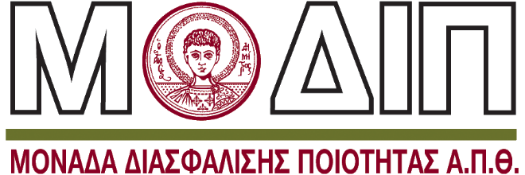

Τμήμα
Choose an item.

Πρόγραμμα Μεταπτυχιακών Σπουδών
«ΟΝΟΜΑΣΙΑ»

Μ6.5
Ονομαστικός Κατάλογος
Διοικητικού Προσωπικού Υποστήριξης του ΠΜΣ
(Θέσεις εργασίας, προσόντα, αρμοδιότητες)

ΗΗ /Νοέμβριος/ 2023

Για διευκόλυνσή σας, ακολούθως παρατίθεται Πίνακας για το Διδακτικό Προσωπικό, τον οποίο μπορείτε να αξιοποιήσετε, αν επιθυμείτε, καταγράφοντας στα σχετικά πεδία τα απαραίτητα στοιχεία.
Διοικητικό Προσωπικό – Ονομαστικός Κατάλογος
Τμήμα | Επώνυμο | Όνομα | Θέση Εργασίας | Προσόντα | Αρμοδιότητες
Choose an item.
Choose an item.
Choose an item.
Choose an item.
Choose an item.
Choose an item.
Choose an item.
Choose an item.
Choose an item.
Choose an item.
Choose an item.
Choose an item.

